**FACULDADE INTEGRADA METROCAMP DE CAMPINAS**

**MANUAL DE INSTALAÇÃO SISCONFIP**

1. - Executar a instalação do oracle XE que se encontra dentro da pasta “**oracle**”.
   1. – A instalação é bem simples basta seguir com next.
   2. – Ele irá perguntar qual a senha você gostaria de por para usuário com acesso sysdba, estamos usando como padrão a senha “**tcc_projeto**”.

1. - Com o banco já instalado, é necessário executar a criação do usuário do sistema.
   1. – Executar o script “**user_create.sql**” que se encontra dentro da pasta “**scripts_scriacao**”.
      1. - Para execução do script basta abrir um **command do Windows**.
      2. - Digitar **sqlplus sys/tcc_projeto@XE as sysdba**
      3. - Quando conectado digitar **@”caminho_do_script_user_create.sql”** (manter as aspas duplas no nome do arquivo caso o caminho exista espaço).
      4. - Feito a criação do usuário, agora criaremos os objetos do sistema, para isso vamos executar o script “**criacao.sql**” que se encontra dentro da pasta de “**scripts_criacao**”.
      5. - Digite **sqlplus TCC_PROJETO/ TCC_PROJETO@XE**
      6. - Quando conectado digitar **@”caminho_do_script_criacao.sql”** (manter as aspas duplas no nome do arquivo caso o caminho exista espaço).
2. - Com a parte de banco finalizada, chegou a hora do servidor de aplicação. Executar o arquivo de instalação do glassfish que se encontra dentro da pasta “**glassfish**”.
3. - Copiar o arquivo “**ojdbc6.jar**” que se encontra dentro da pasta “**lib**” para dentro da pasta “**lib do glassfish**”. **Ex: C:\Program Files\glassfish-3.1.2\glassfish\lib**
4. - Agora é necessário alterar o arquivo “**domain.xml”** que se encontra dentro da pasta “**domain do glassfish”. Ex: C:\Program Files\glassfish-3.1.2\glassfish\domains\domain1\config**
   1. – Trocar a porta **<network-listener port="8080"** para “**8083**”.
5. - Agora precisamos iniciar o glassfish.
   1. - Executar o arquivo “**startserv.bat**” que se encontra dentro da pasta bin do “**glassfish**”. **Ex: C:\Program Files\glassfish-3.1.2\glassfish\bin**
   2. **-** Entrar agora no modo administrador do glassfish, normalmente “**http://localhost:4848**”.
6. - Criar um novo “**pool de conexão JDBC**”, em “**Recursos**” clique em “**Pool de conexões JDBC**” na janela ao lado clique em “**Novo”**.
   1. - Colocar as seguintes informações e clique em próximo:

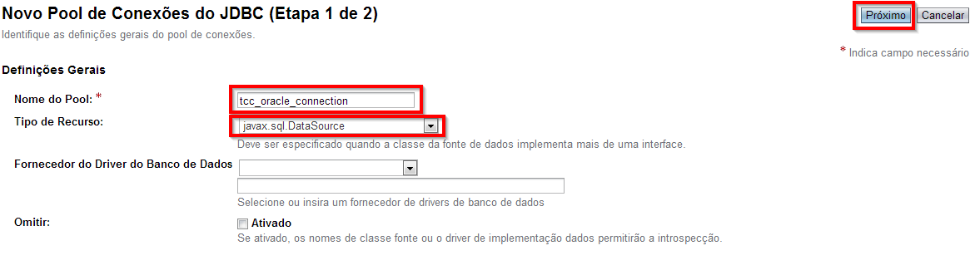

* 1. – Na próxima página preencha conforme abaixo e clique em finalizar:

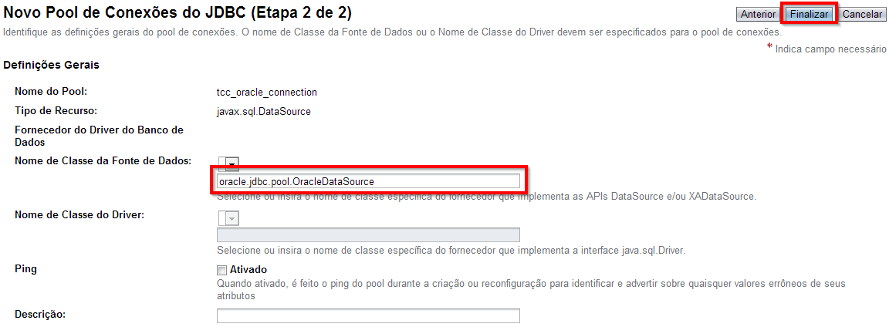

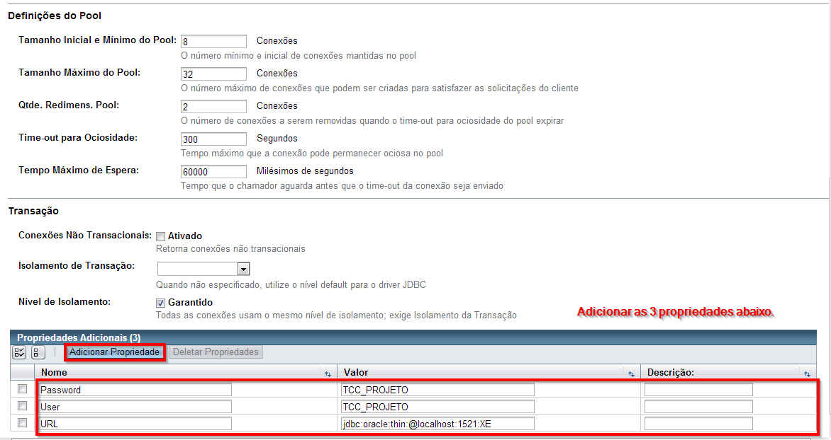

1. – Criaremos agora um **recurso JDBC,** em “**Recursos**” clique em “**Recursos do JDBC**” na janela ao lado clique em “**Novo”**.
2. - Colocar as seguintes informações e clique em ok:

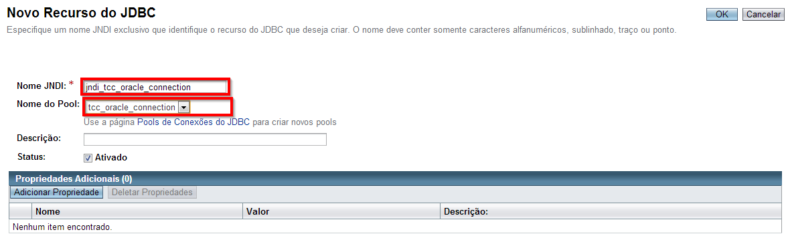

1. – Iremos agora publicar nossa aplicação. No menu lateral clique em “**Aplicações**”.
   1. – Clique em implantar e selecione o arquivo TCC.jar depois clique em OK.

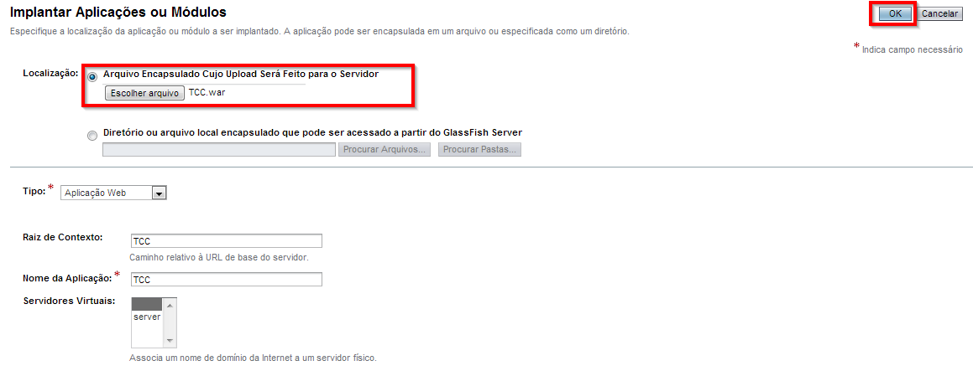

1. – Feito isso basta acessar o endereço [**http://localhost:8083/TCC/**](http://localhost:8083/TCC/)

